Особенности обучения детей дошкольного возраста
искусству хореографии
Хореограф ДОУ №95 : Д.О.Великая
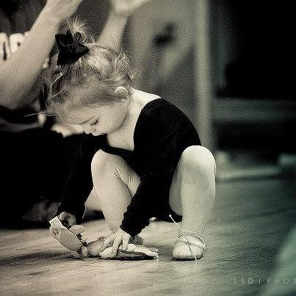
На протяжении веков одним из универсальных средств воспитания было и остается искусство, представляющее целостную картину мира в единстве мысли и чувства, в системе эмоциональных образов. В процессе исторического развития искусство выступает и как хранитель нравственного опыта человечества.
Дошкольное образовательное учреждение должно создать такие условия обучения и воспитания каждого индивида, при которых исчезла бы самая возможность диспропорции между интеллектуально-теоретическим, художественно-эстетическим, нравственным, физическим и эмоциональным развитием личности.
Хореографии обучают в дошкольных образовательных учреждениях крайне редко, в основном ограничиваясь введением занятий музыкально-ритмических движений, являющихся составной частью хореографического обучения. Ограниченно представлено и программно-методическое обеспечение этого предмета для дошкольного образования. Основной недостаток современных программ по музыкально-ритмическому воспитанию состоит в том, что они не предусматривают системы обучения детей раннего и среднего возраста и построены практически на бальной хореографии, не используя возможности народного и классического танцев.
Хореография – средство умственного, эстетического, нравственного и физического воспитания широкого профиля, ее специфика определяется разносторонним воздействием на человека. Тренировка тончайших двигательных навыков, которая проводится в процессе обучения хореографии, связана с мобилизацией и активным развитием многих физиологических функций человеческого организма: кровообращения, дыхания, нервно-мышечной деятельности. Понимание физических возможностей своего тела способствует воспитанию уверенности в себе, предотвращает появление различных психологических комплексов. Возникают вопросы: “Как организовать хореографическую деятельность в детском саду, чтобы она была успешной? Какой программой пользоваться? Каковы особенности обучения детей дошкольного возраста искусству хореографии?” На эти и многие другие вопросы мы постарались ответить в своем исследовании.
Хореография – средство эстетического воспитания широкого профиля, ее специфика определяется разносторонним воздействием на человека. Решая те же задачи эстетического и духовного развития и воспитания детей, что и музыка, танец дает возможность физического развития, что становится особенно важным при существующем положении со здоровьем подрастающего поколения.
Хореография может и должна изучаться в дошкольном образовательном учреждении как предмет, расширяющий возможности гармонического развития личности.
По наблюдению воспитателей заметные изменения произошли в старшем дошкольном возрасте в межличностных отношениях детей: изменилось отношение к новеньким воспитанникам, меньше конфликтов стало происходить между девочками и мальчиками, появилась общая цель (постановка музыкального спектакля с танцевальными номерами), способствующая сплочению группы.
Воспитанники стали меньше копировать друг друга – появилось больше самостоятельных решений; в движениях и позах стал проявляться характер музыки; позы стали выразительными.
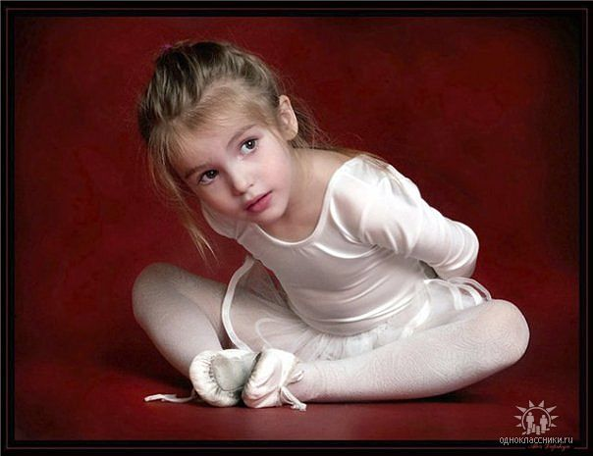
Воспитанники с удовольствием сочиняют комбинации из проученных движений, пытаются добавить к знакомым движениям ног, придуманные движения рук.
Воспитанники старшего дошкольного возраста с удовольствием комбинируют сложные пространственные перестроения.
Значительно изменился во всех разновозрастных группах уровень общекультурного развития воспитанников. По наблюдениям воспитателей средней, старшей, подготовительной групп положительные изменения произошли во внешнем виде (стремление к аккуратности одежды и прически) и поведении (сдержанность, саморегуляция) детей.
Воспитатели подготовительной группы отметили расширение кругозора воспитанников.
Занятия хореографией способствуют укреплению здоровья, снижению гиподинамии, снятию перегрузок, развитию креативности, координации, произвольности эмоциональности, воспитывают настойчивость, силу воли, коллективизм и художественный вкус; особое место в физическом развитии ребенка, коррекции и формировании правильной осанки отводится упражнениям классического танца. Таковы особенности обучения детей дошкольного возраста искусству хореографии.
Об успехах детей свидетельствуют годовые отчетные концерты перед родителями и сотрудниками детского сада; положительные отзывы родительской и городской общественности; стопроцентная посещаемость занятий; активное участие в концертной и культурно-досуговой деятельности детского сада; призовые места в конкурсах и фестивалях различного уровня.
Таким образом, проведенные в целом исследования в период реализации программы, в период написания данной работы позволяют сделать следующие выводы:
Эффективность влияния занятий хореографией на разностороннее развитие ребенка может быть определена на основе комплекса критериев и показателей, подобранных и разработанных в процессе исследования.
Занятия хореографией оказывают положительное влияние на формирование таких качеств личности ребенка, которые недостаточно развиваются на других уроках: воображение, активное творческое мышление, эстетический вкус, физическое и нравственное развитие. Танец гармонизирует развитие ребенка, предоставляя возможность для взаимовлияния и взаимообогащения различных качеств личности подрастающего человека.
Занятия хореографией будут вызывать интерес и эмоциональный подъем, если предлагаемый в программе материал не потребует наличия у воспитанников специальных хореографических способностей.
Систематические занятия хореографией оказывают положительное влияние на состояние соматического здоровья учащихся, их эстетическое, общефизическое, музыкально-ритмическое, эмоциональное развитие, оказывает влияние на духовное и нравственное воспитание.
Конечно, хореография не может стать панацеей от всех бед, но все же хорошо прослеживается явный положительный эффект влияния занятий танцем на эмоциональное, художественно-эстетическое, физическое развитие детей, их оздоравливающее воздействие. Развитие всех этих качеств личности в единстве создает почву для их взаимодействия, взаимообогащения, в результате чего каждое из этих качеств, способствует эффективности развития другого, что и составляет основное содержание гармонизации развития личности в целом

День прошёл зря, если я не танцевал.
Фридрих Ницше

